xxxx和xxx，都在倡导“有教无类”“因材施教”“教育是帮助每个人成就自我“。可是，xxx学校在做关注每个孩子的教育吗？
在教育的漫漫长路上，有很多大家公认的教育理念，却因为种种现实的条件而无法实践。
比如，无论东西方的教育界，大家都公认的几条教育原则：有教无类，因材施教，学习以孩子为中心……大家认同是都认同，可是，随后，都会叹息一声：可是，现实是……
现实是什么呢？是曾经的天价学位房、幼儿园就开始的奥数竞赛，以及现在还存在的，优秀的孩子才会被看到，一张试卷衡量所有学生，一分决定一生……
那么有没有真正相信，并在实践“真正的教育”的学校呢？在北京市朝阳区xx学校的金盏校园呆了整整一天后，我们发现很多新的教育思想和实践。xx在不断地探寻教育的真相，不断走在从理念到实践的道路上。
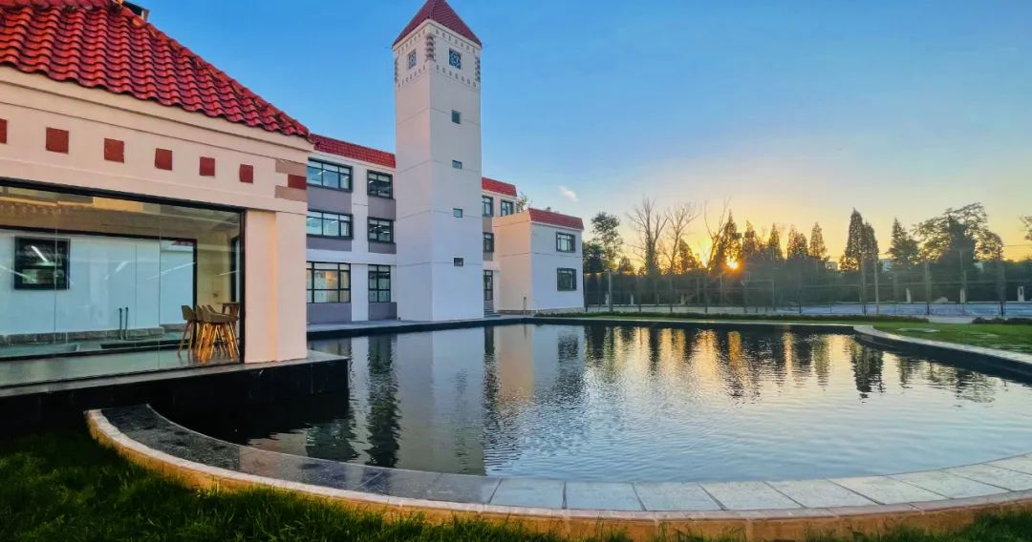
1
走班制：xx班一张课表到一人一张课表
在xx，孩子们上课不是固定在一个教室，而是要“走”的。
孩子们要走来走去，其中一个原因是因为有些科目是需要专业教室的，像科学课，做实验要到实验室，美术课、音乐课和体育课，都需要专门的器具和场景。
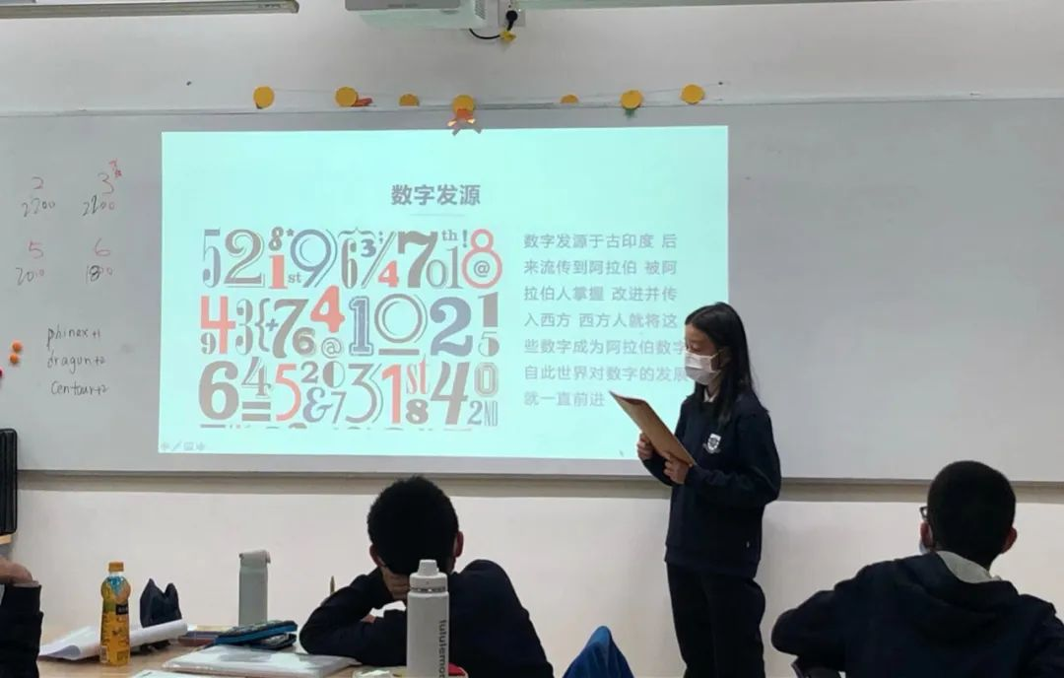
在赫德的数学课上，学生要选择主题给同学们讲数学

最有趣的是赫德的数学课，也有专门的数学教室。我们进去参观的时候，发现整个教室的布置，全部都是孩子们关于数学的一个一个主题的发言和讨论，而这些主题又是彼此相关、有逻辑的。孩子们参与布置数学教室，就是在进行非常系统的数学学习。
在当天的“发现数学”课上，学生们要学习有理数。老师通过一个一个的问题，引导学生们思考有理数怎么来的、本质是什么，通过小组讨论保证每个孩子都能真正理解。
孩子们走来走去的另外一个原因，也是主要原因，是因为每个孩子在不同的学科中，学习状态和能力是不一样的。

赫德的实验课，双语科学老师会在中英文之间切换，帮助学生更好理解概念

在xx中学校区，每个孩子的课表是不一样的。一个六年级的孩子可能第一节数学课跟xxx是同桌，到了第二节英语课，他的同桌变成了xxxx。孩子们没有固定的同桌，也没有固定的教室，一节课下课后，他们要根据自己的课表去到另外一个教室上课。
比如最典型的英文课，在赫德就是分层教学，一个班的孩子可能会分成两拨：人文课和ESL（English as a Second Language，以英语为第二语言/外语）课，不同英文学习阶段的孩子进入不同的英文课堂上课。进入赫德的孩子都要先学习ESL，经过一段时间的学习测试后，根据相应的程度，再逐步进入难度最高的人文课。
除了英文课，初中段的大部分科目，孩子们是一个班一起去不同的科目教室上课。xx高中，每个孩子的课表实现真正的不同。这就是赫德在实行的走班制。
走班制等于在承认三个教育真相。
第一个真相，教育的目标，是让每个孩子做到自我的最大优秀。
就是说，不是把每个孩子的每个科目，都必须全部设定为满分。只要做不到，就不是好学生。
这是不现实的，无论多么优秀的老师，用什么方式，都不可能教出全班全部满分的学生。
那么，我们真正要做的，就是因材施教，就是根据每个孩子的天赋和特长，给每个孩子一个最适合的教育成长之路。让孩子在自己热爱的领域，做到足够的优秀。
第二个真相，斥责、贬低，并不能激发孩子学习的动力；引导，激励，才能让孩子主动挑战自己。
不断主动挑战自己，是学习者的最好学习状态。
孩子们为什么不愿意学习？很大的原因，就是家长的“贬低”教育。无论孩子多么努力，家长总觉得“还不够努力”；无论孩子考了多少分，家长总觉得“还不够多”。
这样长期下去，不要说孩子，成人也会气馁，陷入自卑自责，自我否定，甚至自暴自弃。
反之，孩子能够通过学习，感受到成就感和价值感的不断增加，才能够长期保持学习的好奇和兴趣。
第三个真相，走班制需要很多条件，尤其是大量的优秀老师。
走班制需要大量的真正优秀的老师，不仅能看到优秀的孩子，还能看到所有的孩子，并且去关心每一个孩子。
过去，我们因为各种原因，很难做这样的教育实践。现在，很多条件成熟的情况下，这种教育实践可以进行了，这些经验就非常具有价值了。
我们在校园里，随机跟一些孩子聊天，请他们谈谈自己的学习。我们进行观察，很明显可以看出几个特点：
1.孩子们都表示自己很爱学习，提起上课很开心；
2.孩子们乐意说出自己克服了什么困难，取得了什么进步，且自我感觉明显良好；
3.孩子们能够清晰告诉我们，他们学习上还需要努力的是什么。
孩子们提起学习，是言之有物喜欢的，这是难得的中学生学习状态。
2
VCA：让每个生命都在坚实的基础上有无限可能
当天，我们赶上了学生们心目当中的一件盛事，就是参观他们的VCA大集市。
所谓VCA，其实就是孩子们的课后课，发生在每天下午的3:50~5:20。也就是每天有一个半小时，是可以由孩子们自己决定干点什么的。
VCA项目为学生提供四类选择。
第一类，可以理解成地基班。你觉得自己哪门课学得不透，想再花时间去补足，把地基打打牢。你可以选择贡献五天的某一个或者某几个一个半小时去干这件事情。
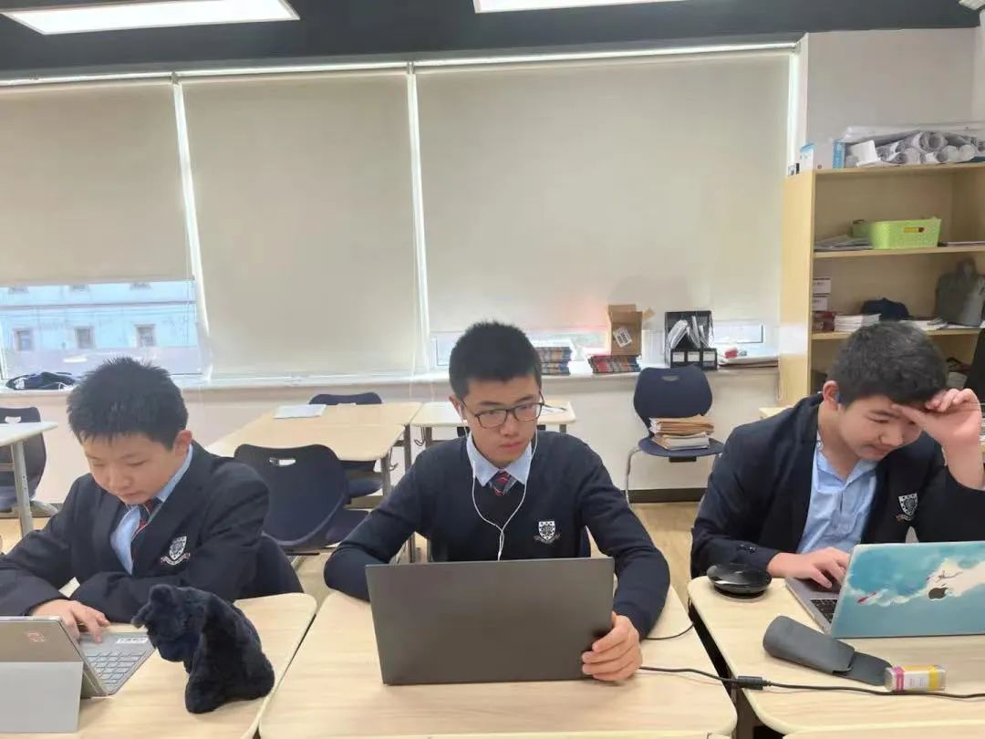
学校在每日VCA时间特别设立了学者杯竞赛辅导课程
第二类，可以理解成锋芒班。就是你在某一方面特别有特长，想去参加具有选拔性质的竞赛，这个时间段你可以给自己设置更高的目标，突飞猛进。
第三类，可以理解成魅力班。你可以培养一个兴趣爱好，来让自己的个性更加有魅力，身心更加愉悦，学习生活状态更加舒适。就像爱因斯坦拉小提琴更增加了他的魅力一样。
第四类，可以理解成无限班。就是通过探索，发现自己身上具有某方面特质，这个与众不同的特质，将来极可能决定孩子的职业方向，能够让孩子的人生大放异彩。也就是说，这是一个让生命呈现无限可能的班。
有意思的是，这些项目并不是老师决定的，都由学生票选决定，票数最高的近40种各具特色的项目将入选，为学生提供为期一周的试课。试课确定后，再开始正式的课程。
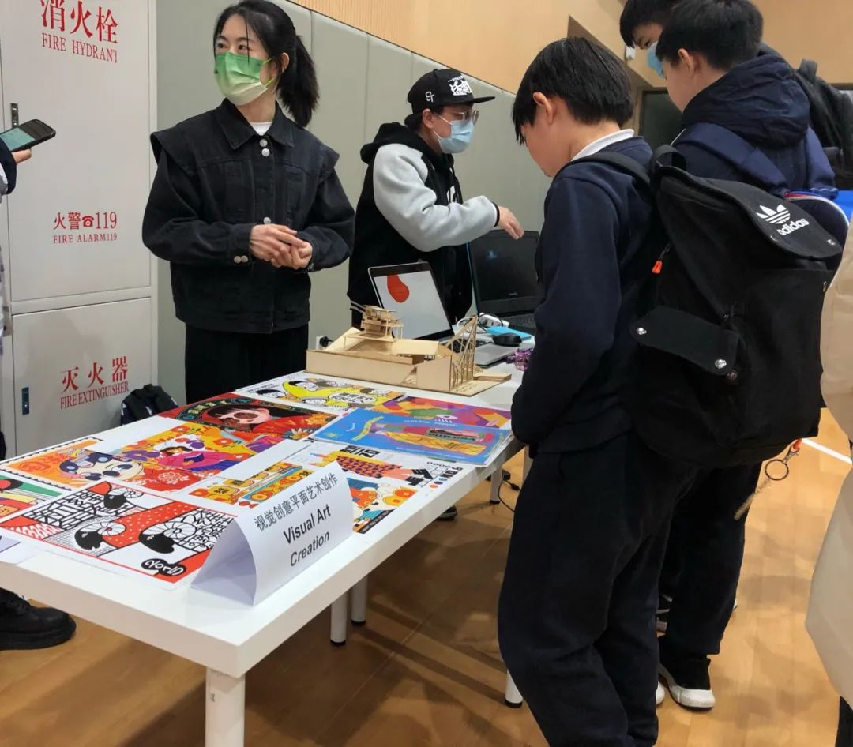
以上内容仅为本文档的试下载部分，为可阅读页数的一半内容。如要下载或阅读全文，请访问：https://d.book118.com/985013242221011113

